**Modelo relacional**

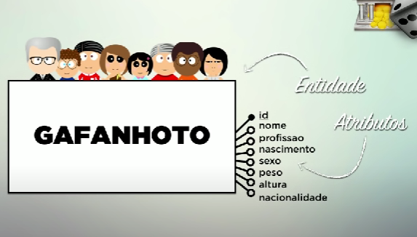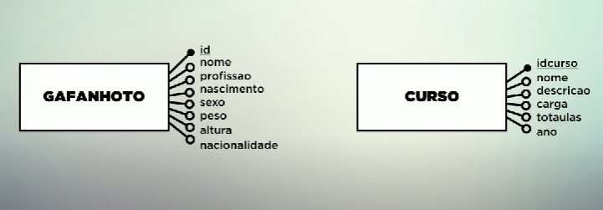

Dados são representados em atributos, o conjunto de atributos vão identificar tuplas, registros dentro de entidades.

Aqui, temos id e idcurso como chave primária que servem para identificar as tuplas

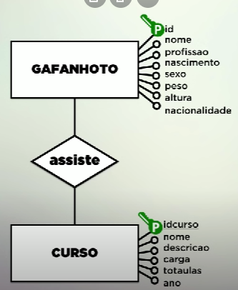

Assiste aqui como a relação.

Diagrama entidade-relacionamento mostra como o modelo relacional está sendo aplicado na criação de tal banco de dados.

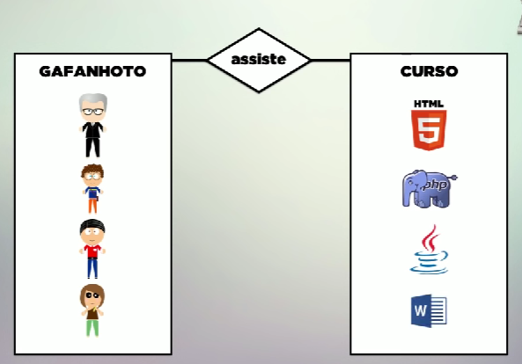

Cardinalidade



Pode ser simples e multipla.

Chave estrangeira é uma chave que veio de um lugar para outro lugar, criar relacionamento entre tabelas é copiar chaves de tabelas umas para as outras.

30 min